Idé till paginering från cdon.com



Idé för sortering



header cdon:

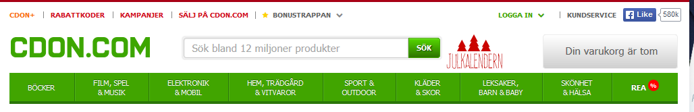

bengans med breadcrumb trail:  


kommentar:

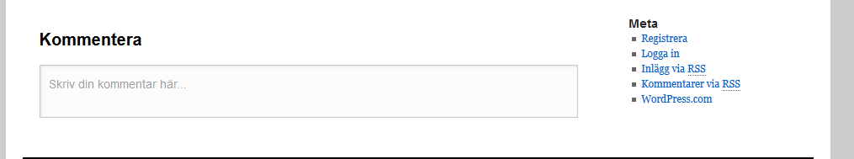

kommentarslista:

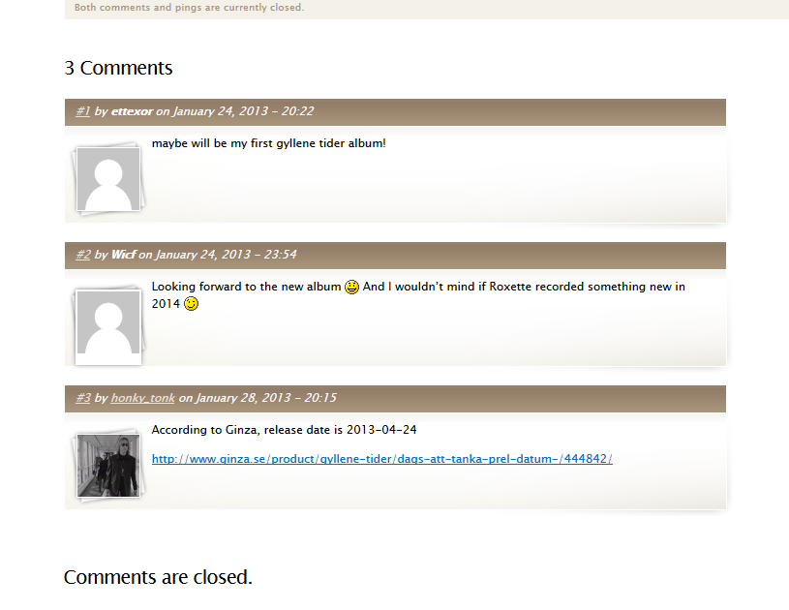

Visa blogginlägg med introduktion i översikten, inte hela inlägget

